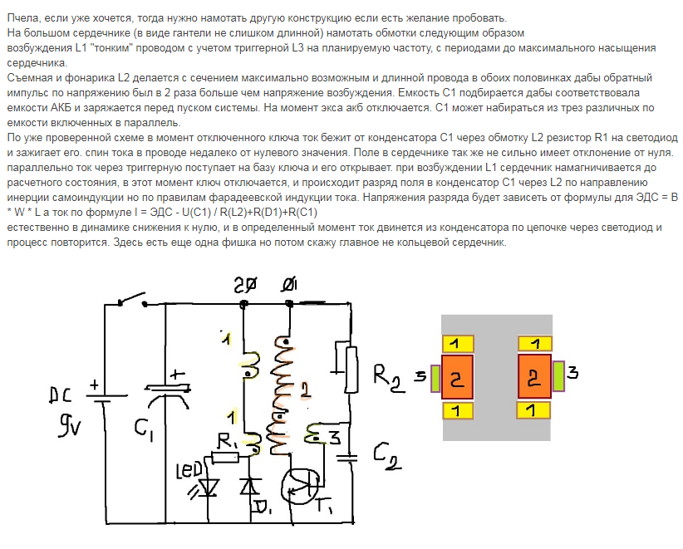

Схема, устройство блокинг генератора.
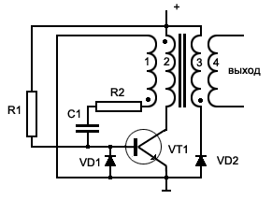
Транзистор VT1 - выбор транзистора зависит от применения блокинг генератора. Решающими факторами являются максимально допустимое напряжение коллектор-эмиттер, максимальный ток коллектора и максимальная рассеиваемая мощность.
Вашему вниманию подборка материалов:
Практика проектирования электронных схем Искусство разработки устройств. Элементная база. Типовые схемы. Примеры готовых устройств. Подробные описания. Онлайн расчет. Возможность задать вопрос авторам
Резистор R1 - Резистор смещения. Его подбирают так, чтобы возникало самовозбуждение устройства. Его значения зависят от коэффициента передачи тока транзистора, параметров трансформатора и нагрузки. Я обычно начинаю подбор со 100 кОм, постепенно уменьшаю его сопротивление. Кроме того, сопротивление этого резистора влияет на время между импульсами. Его уменьшение ведет к уменьшению паузы между импульсами.
Резистор R2, Конденсатор C1 - Эти радиодетали вместе с резистором R1 определяют частоту работы генератора. Кроме того, R2 должен быть таким, чтобы транзистор работал в режиме насыщения. Выбираю [Сопротивление R2] = 2 * [Напряжение на обмотке 1 при напряжении на обмотке 2, равном питанию] * [Коэффициент передачи тока транзистора VT1] / [Максимально возможный ток через транзистор VT1]. Емкость конденсатора C1 влияет на длительность импульса и длительность паузы. Увеличение емкости приводит к увеличению длительностей импульса и паузы.
Обмотка 1 трансформатора - выбираем [число витков обмотки 1] = 10 * [число витков обмотки 2] / [напряжение питания]. В этом случае в цепь обратной связи будет подаваться напряжение 10 вольт, что подходит для нормальной работы схемы.
Обмотка 2 трансформатора - число витков подбирается так, чтобы за время нахождения транзистора в открытом состоянии трансформатор не входил в состояние насыщения.
В приведенной схеме трансформатор используется с зазором. Если генератор совсем маломощный, сердечник у трансформатора ферритовый, токи и напряжения малы, а число витков большое, то иногда можно использовать трансформатор без зазора. Если же сердечник из железа, или имеют место достаточно большие токи подмагничивания, то зазор делать обязательно. Я всегда делаю зазор. Работа генератора предполагает размагничивание сердечника в моменты, когда трансформатор отключен от источника питания, но при отсутствии зазора магнитный гистерезис сердечника может быть столь велик, что размагничивание не будет происходить, сердечник окончательно намагнитится и войдет в насыщение.
Подробно останавливаться на расчете трансформатора не буду, но скажу, что зазор можно использовать совсем небольшой. 0.2 мм вполне подойдет.
Для целей размагничивания используется также обмотка 3. Обмотка 2 представляет собой некоторую катушку индуктивности. В результате приложения к ней на некоторое время напряжения, по ней начинает протекать ток, и накапливается энергия. Когда транзистор закрывается, этот ток не может прекратиться моментально. Необходимо куда-то деть накопленную энергию, иначе бросок напряжения выведет из строя транзистор. Можно, конечно, поглотить эту энергию, например, резистором в цепи базы, но это плохо скажется на КПД. Обмотка 3 подключена так, чтобы в ситуации, когда обмотка 2 запитана от источника (транзистор открыт), обмотка 3 была отключена от источника питания. Когда транзистор закрывается, на обмотке 2 возникает напряжение противоположной полярности. Тогда через обмотку 3 начинает идти ток, который возвращает энергию, накопленную в магнитном поле сердечника в цепи питания.
Обмотка 3 может не применяться, если есть уверенность, что нагрузка, подключенная к выходу, поглотит всю энергию индуктивного броска, например, в схемах обратноходового преобразователя напряжения.
Обмотка 3 трансформатора - число витков определяется максимально возможным отношением длительности открытого состояния транзистора к длительности закрытого. [Число витков обмотки 3] = 0.9 * [Число витков обмотки 2] * [Длительность закрытого состояния] / [Длительность открытого состояния]. Коэффициент 0.9 применяется для запаса, чтобы наверняка обеспечить размагничивание сердечника.
[Максимальное напряжение на транзисторе VT1] = [Напряжение питания] * (1 + [Число витков обмотки 2] / [Число витков обмотки 3]) + [Выброс напряжения, обусловленный индуктивностью связи этих обмоток]. Подробнее от индуктивности связи, утечки.
Диод VD1 - защищает переход база - эмиттер транзистора от высокого напряжения обратной полярности. Имеет смысл применять диод, рассчитанный на ток, равный отношению напряжения на обмотке 1 к сопротивлению резистора R2.
Диод VD2 - Участвует в отводе тока размагничивания. Рассчитывая трансформатор, Вы вычислите ток намагничивания. Диод должен быть рассчитан на ток, равный току намагничивания, поделить на число витков в обмотке 3, умножить на число витков в обмотке 2. [Максимальное напряжение на диоде VD2] = [Напряжение питания] * (1 + [Число витков обмотки 3] / [Число витков обмотки 2])

Принцип работы блокинг генератора
При включении питания транзистор приоткрывается за счет тока смещения через резистор R1. Так как напряжение к трансформатору не было приложено до этого, ток через обмотки не течет (ток через катушку индуктивности не может моментально измениться, через нагрузку также сразу не может возникнуть ток, так как всегда существует некоторая индуктивность связи или утечки). Так что на обмотке 2 сразу формируется все напряжение питания. Следовательно, на обмотке 1 возникает напряжение, определенное соотношением числа витков обмоток 2 и 1. Возникает дополнительный ток в цепи базы, достаточный для насыщения транзистора.

В таком состоянии схема пребывает, пока напряжение на конденсаторе не достигнет такого значения, что ток через резистор R2, зависящий от разницы напряжения на обмотке 1 и напряжения на конденсаторе, станет меньше, чем необходимо для насыщения транзистора. Транзистор начинает закрываться. Напряжение на обмотке 2, а значит, на обмотке 1, меняет полярность. К базовому переходу транзистора теперь прилагается запирающее напряжение, равное падению напряжения на открытом диоде VD1. Транзистор полностью закрывается.
Вашему вниманию подборка материалов:
Практика проектирования электронных схем Искусство разработки устройств. Элементная база. Типовые схемы. Примеры готовых устройств. Подробные описания. Онлайн расчет. Возможность задать вопрос авторам
Это состояние сохраняется до тех пор, пока конденсатор не разрядится через резисторы R1, R2 и обмотку 1. После разряда устройство переходит в исходное состояние, цикл повторяется вновь.

Применение блокинг генератора
Блокинг генератор применяется тогда, когда по каким-то другим причинам уже принято решение использовать трансформатор. В других случаях есть все основания использовать другие генераторы прямоугольных импульсов, так как трансформатор, даже маломощный - дорогое и громоздкое удовольствие.
В каких же схемах трансформатор все равно используется? Прежде всего, это схемы преобразователей напряжения, гальванической развязки, также устройства, в которых необходимо получить на выходе амплитуду сигнала, сильно отличную от напряжения питания.
Некоторые схемы на основе блокинг генератора:

Rakarskiy пишет: Пчела, если уже хочется, тогда нужно намотать другую конструкцию если есть желание пробовать.
На большом сердечнике (в виде гантели не слишком длинной) намотать обмотки следующим образом
возбуждения L1 "тонким" проводом с учетом триггерной L3 на планируемую частоту, с периодами до максимального насыщения сердечника.
Съемная и фонарика L2 делается с сечением максимально возможным и длинной провода в обоих половинках дабы обратный импульс по напряжению был в 2 раза больше чем напряжение возбуждения. Емкость С1 подбирается дабы соответствовала емкости АКБ и заряжается перед пуском системы. На момент экса акб отключается. С1 может набираться из трез различных по емкости включенных в параллель.
По уже проверенной схеме в момент отключенного ключа ток бежит от конденсатора С1 через обмотку L2 резистор R1 на светодиод и зажигает его. спин тока в проводе недалеко от нулевого значения. Поле в сердечнике так же не сильно имеет отклонение от нуля. параллельно ток через триггерную поступает на базу ключа и его открывает. при возбуждении L1 сердечник намагничивается до расчетного состояния, в этот момент ключ отключается, и происходит разряд поля в конденсатор С1 через L2 по направлению инерции самоиндукции но по правилам фарадеевской индукции тока. Напряжения разряда будет зависеть от формулы для ЭДС = В * W * L а ток по формуле I = ЭДС - U(C1) / R(L2)+R(D1)+R(C1)
естественно в динамике снижения к нулю, и в определенный момент ток двинется из конденсатора по цепочке через светодиод и процесс повторится. Здесь есть еще одна фишка но потом скажу главное не кольцевой сердечник.
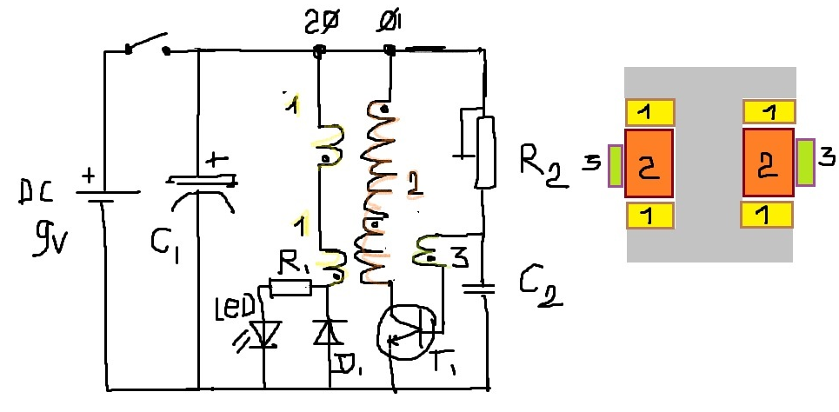
Собрана ваша цветная схема генератора на гантельке.Отзыв положительный.
Катушка сьема-2 по 50 в упор с блинами.лицендрат 0.8
контур накачки-2 по 25 рядом контурами сьема лиценлрат 0.5
контур тригера 15 витков по центру пэл 0.2
Р2 470КОМ переменный. С2 0.68мкф. Д1 3 ярких светодиода.Вместо Р1 и ЛЭД 6 светодиодов ярких. акб 3.7 вольт.
потребление 1 ма. Все девять светиков светят на 60 процентов яркости. Поставил на выдержку. О результатате по зарядке акб отпишусь.
Катушка сьема-2 по 50 в упор с блинами.лицендрат 0.8
контур накачки-2 по 25 рядом контурами сьема лиценлрат 0.5
По виткам я бы сделал наоборот. [50 витков в сумме не сильно разгонят поток]
В личку написал что еще надо добавить но при условии замены наоборот, а может и в такой комбинации пойдет.
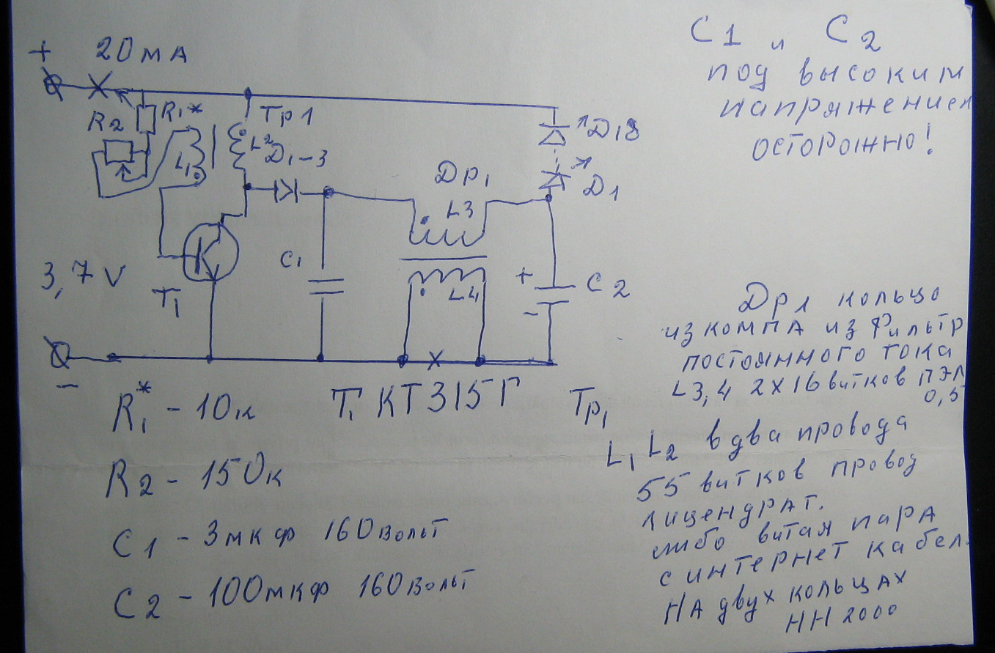
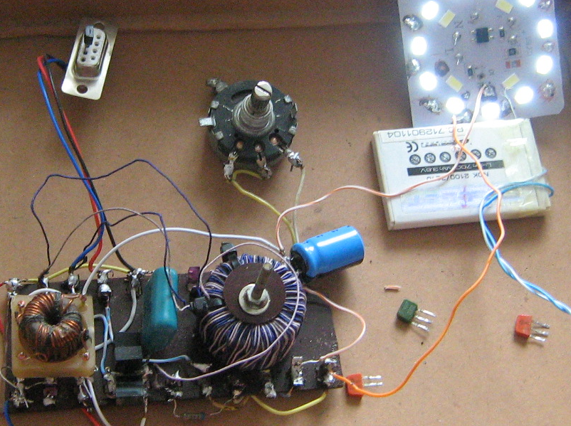
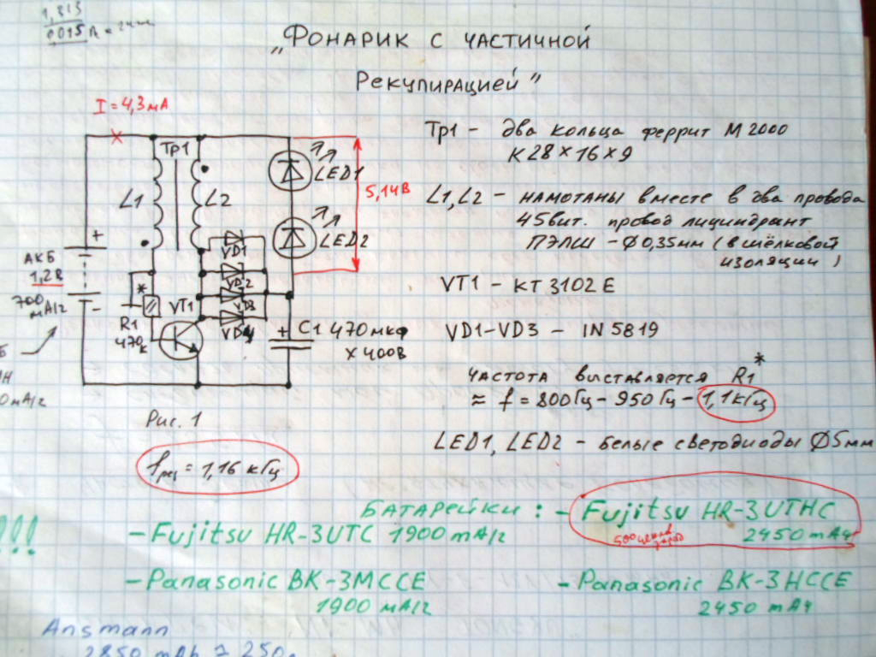
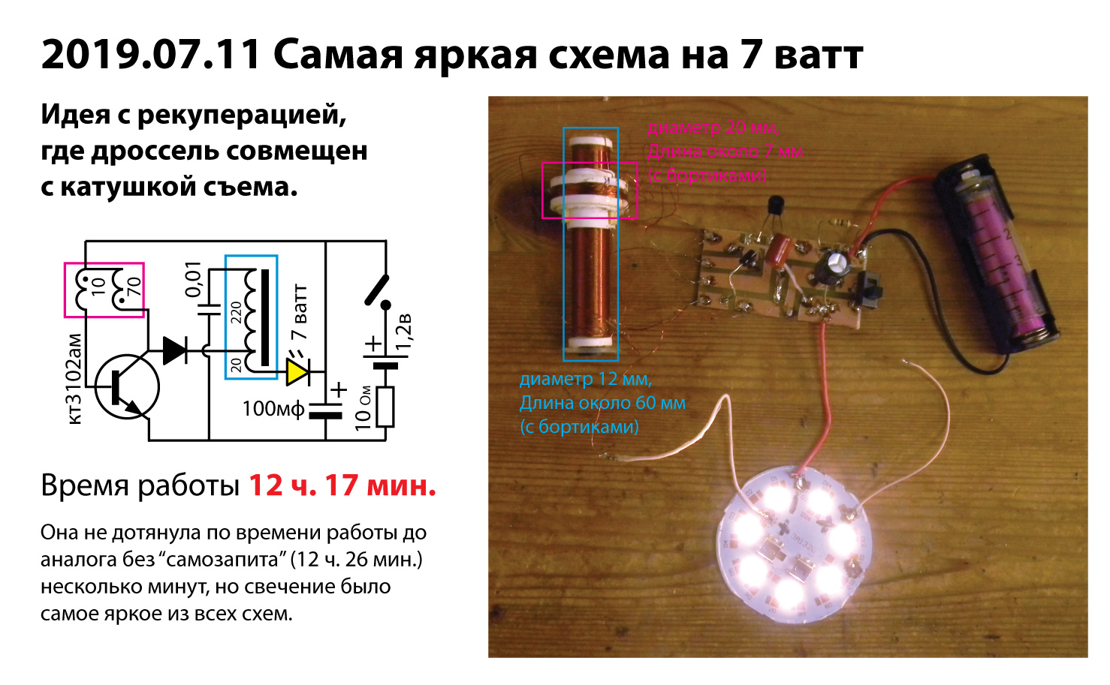
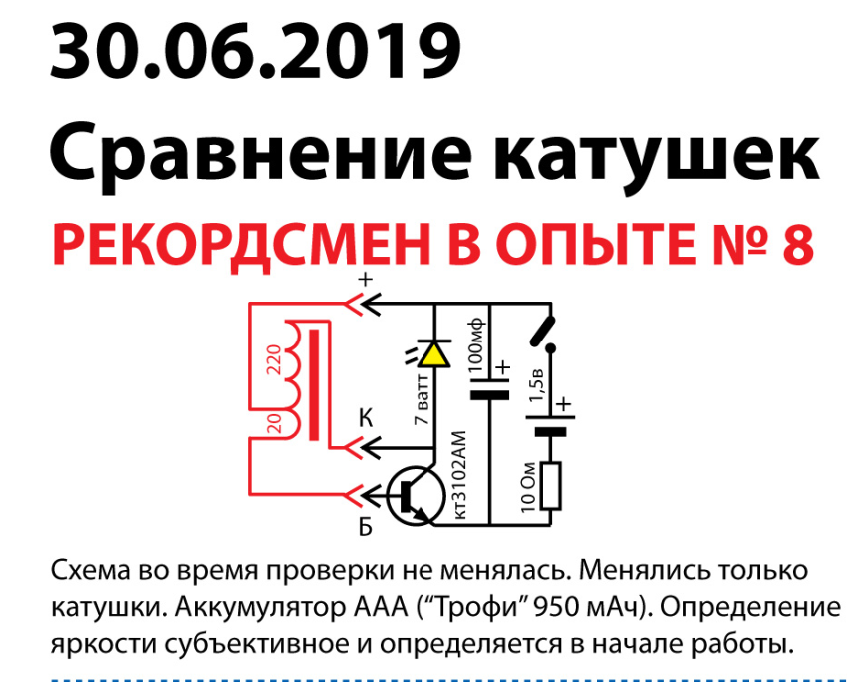
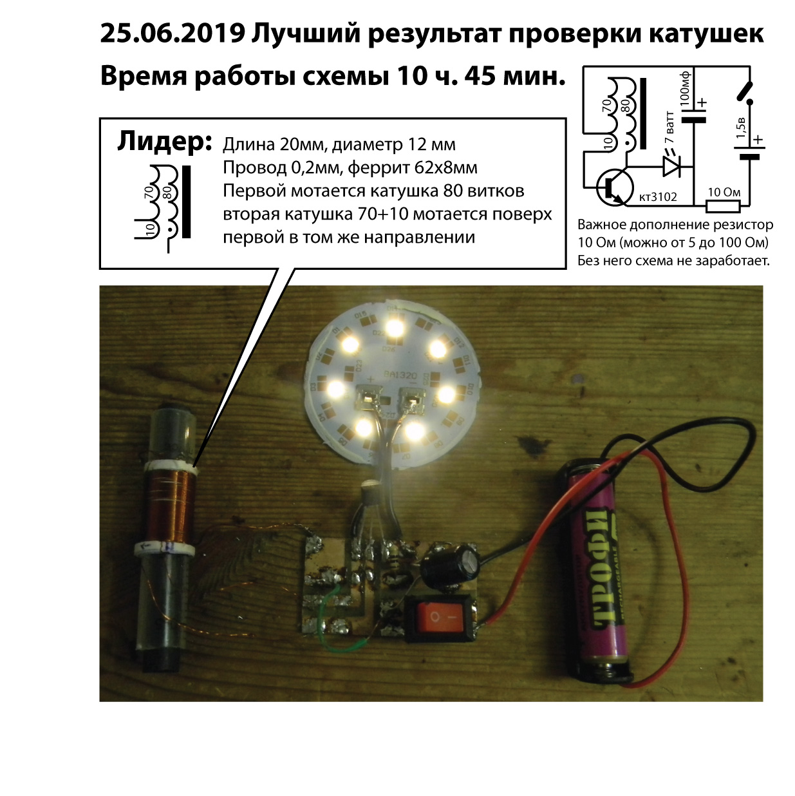
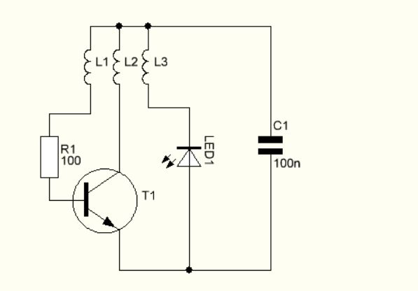
По моим экспам, вот эта схема работает дольше всего.
как настраивать:
L2 - главная, от нее зависит частота, чем меньше витков, тем выше частота, тем больше потери и меньше размер сердечника, чем больше витков, тем ниже частота, при очень низкой опять увеличиваются потери изиза увеличения сопротивления катушки, и начинает мерцать светик. На мой взгляд оптимум - 500 - 1000Гц
L1 - как можно меньшее количество витков, в идеале подобрано так, что резистор становится не нужен, а импульсный базовый ток не превышает допустимый у примененного транзистора.
L3 - самое большое количество витков из всех обмоток. Потому как для светика нужно 3,7 примерно вольта, а в базу 0,8 примерно. Отсюда и соотношения витков.
То есть соотношения: на 1-0,8 вольта, на 2-1,2 воьта (питание), на 3-5 вольт (напряжение на светике + нпряжение питания + превышение для заряда, его эксперементально.
Все обмотки проводом максимально возможного диаметра для каркаса на котором проверяете, мотать с максимальной связью между собой.
начала и концы обмоток не могу обозначить, но они стандартно, как у пчелы и мр.0


